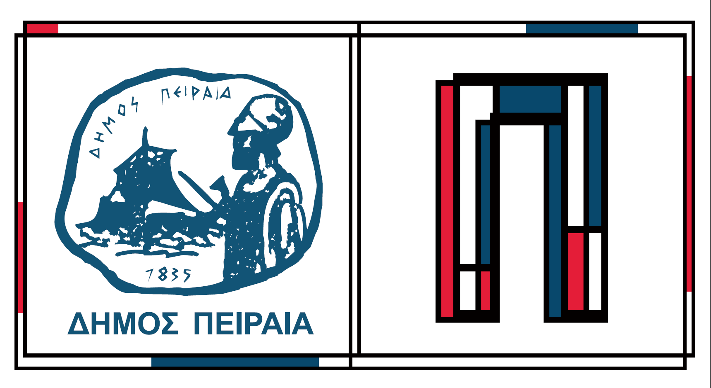
ΔΗΜΟΣ ΠΕΙΡΑΙΑ
ΓΡΑΦΕΙΟ ΤΥΠΟΥ
ΤΗΛ.: 2144053444 -3446
Email: typos@piraeus.gov.gr
Website: www.piraeus.gov.gr
Πειραιάς, 24/3/2024

ΔΕΛΤΙΟ ΤΥΠΟΥ

Ρίγη συγκίνησης με την Ελληνική σημαία στη θάλασσα του Πειραιά
για την Εθνική Επέτειο της 25ης Μαρτίου 1821

Αισθήματα εθνικής υπερηφάνειας προκάλεσε η θέα της Γαλανόλευκης στην επιφάνεια της θάλασσας, στον Όρμο της Αφροδίτης στην Πειραϊκή, την οποία τοποθέτησε σήμερα, για ακόμη μια χρονιά, ο Δήμος Πειραιά, τιμώντας με αυτό τον τρόπο τις ηρωικές μάχες των Ελλήνων στη θάλασσα.

Πλήθος Πειραιωτών βρέθηκε στην Πειραϊκή και παρακολούθησε την ξεχωριστή δράση υψηλού συμβολισμού την οποία πραγματοποίησε ο δήμος, στο πλαίσιο του εορτασμού της Εθνικής Επετείου της 25ης Μαρτίου 1821.

Στη δράση συνέδραμαν ο Σύνδεσμος Ελλήνων Βατραχανθρώπων, το Λιμενικό Σώμα, η Ελληνική Αστυνομία, ο Ελληνικός Ερυθρός Σταυρός, ο Ναυτικός Όμιλος Ελλάδος.

Η Φιλαρμονική Ορχήστρα Πνευστών του Δήμου Πειραιά πλαισίωσε την εκδήλωση με μελωδίες στο πνεύμα της Εθνικής μας Επετείου.

Ο Δήμαρχος Πειραιά Γιάννης Μώραλης, ο οποίος παρευρέθηκε στον Όρμο της Αφροδίτης, μαζί με τα παιδιά του Πέτρο και Γιολάντα, σε δήλωσή του, τόνισε:
«Ο Δήμος Πειραιά διοργάνωσε την καθιερωμένη δράση για την Εθνική μας Επέτειο, όπου η Γαλανόλευκη κυμάτισε στη θάλασσα του Πειραιά, στον Όρμο
της Αφροδίτης στην Πειραϊκή. Με αυτό τον τρόπο τιμούμε την Επανάσταση του 1821 και τις ηρωικές μάχες των Ελλήνων στη θάλασσα. Είναι μια συμβολική κίνηση που μάς γεμίζει ικανοποίηση και περηφάνια. Θα ήθελα να ευχαριστήσω όλους τους συλλόγους και τους φορείς για την πολύτιμη συμβολή τους στη δράση και να ευχηθώ σε όλους τους Έλληνες και τους Πειραιώτες χρόνια πολλά!».

Η Αντιδήμαρχος Εξωστρέφειας, Τουρισμού και Ευρωπαϊκών Προγραμμάτων Ανδριάνα Ζαρακέλη, σε δήλωσή της, επεσήμανε:
«Με υπερηφάνεια και τιμή για τους ηρωικούς αγώνες των Ελλήνων στην θάλασσα, καθιερώσαμε τα τελευταία χρόνια αυτήν τη δράση στην Εθνική Επέτειο της 25ης Μαρτίου. Ευχαριστούμε τα μέλη του Συνδέσμου Ελλήνων Βατραχανθρώπων, τον Ελληνικό Ερυθρό Σταύρο, το Λιμενικό Σώμα και τον Ναυτικό Όμιλο Ελλάδος, για την συμμετοχή και την βοήθεια τους.
Χρόνια πολλά σε όλους τους Έλληνες, Χρόνια Πολλά στην Ελλάδα απ´ άκρη, σ´ άκρη!».

O Πρόεδρος του Συνδέσμου Ελλήνων Βατραχανθρώπων Αλέξανδρος Παλατιανός, σε δήλωσή του, σημείωσε:
«Όπως κάθε χρόνο, τιμήσαμε τους ηρωικούς αγώνες που έδωσαν οι Έλληνες για την ελευθερία τους και σε συνεργασία με τον δήμο Πειραιά και τη συμβολή των τοπικών παραγόντων, πραγματοποιήσαμε την όμορφη αυτή εκδήλωση, προκειμένου να τονώσουμε το πατριωτικό αίσθημα των Ελλήνων. Στη δράση συμμετείχαν περισσότεροι από είκοσι βατραχάνθρωποι, τους οποίους και ευχαριστούμε θερμά».

Στα χρώματα της Γαλανόλευκης και ο Πύργος του Πειραιά

Υπενθυμίζεται ότι σήμερα και αύριο, Δευτέρα 25 Μαρτίου σε συνεργασία με την Piraeus Tower Α.Ε., ο Πύργος του Πειραιά «ντύνεται» στα χρώματα της Γαλανόλευκης, συμμετέχοντας με αυτό τον τρόπο στις εκδηλώσεις της Εθνικής Επετείου στην πόλη. (Μελέτη φωτισμού: DANILOF studio).

